 版本: 1.0.1 2018年2月

Cloud39EV300平台硬件设计指南

© 2018 Anyka (Guangzhou) Microelectronics Co. Ltd. All rights reserved.
声 明
本手册的版权归安凯（广州）微电子技术有限公司所有，受相关法律法规的保护。未经安凯（广州）微电子技术有限公司的事先书面许可，任何人不得复制、传播本手册的内容。

本手册所涉及的知识产权归属安凯（广州）微电子技术有限公司所有（或经合作商授权许可使用），任何人不得侵犯。

本手册不对包括但不限于下列事项担保：适销性、特殊用途的适用性；实施该用途不会侵害第三方的知识产权等权利。

安凯（广州）微电子技术有限公司不对由使用本手册或执行本手册内容而带来的任何损害负责。

本手册是按当前的状态提供参考，随附产品或本书内容如有更改，恕不另行通知。

联 系 方 式

安凯（广州）微电子技术有限公司
地址：广州科学城科学大道182号创新大厦C1区3楼
电话: (86)-20-3221 9000
传真: (86)-20-3221 9258
邮编: 510663

销售热线:
(86)-20-3221 9499

电子邮箱:
sales@anyka.com
主页:
http: //www. anyka.com
版 本 变 更 说 明
以下表格对于本文档的版本变更做一个简要的说明。版本变更仅限于技术内容的变更，不包括版式、格式、句法等的变更。

版本 | 说明 | 完成日期
V1.0.0 | 正式发布 | 2017年12月
V1.0.1 | 1. 修改内核电压为1.15V。  2. 修改内存电压改为1.8V。 | 2018年2月

目录
1 简介 5
2 系统控制管理 5
2.1 时钟发生电路 5
2.2 系统复位 6
2.3 中断 8
2.4 Bootstrap 8
2.5 电源管理 9
2.5.1 AVDD11_PLL供电 9
2.5.2 Core电压供电 9
2.5.3 DDR2供电 10
2.5.4 VDDIO供电 10
2.5.5 VDDIO_CSI供电 10
2.6 工作模式 10
2.7 JTAG调试接口 11
3 功能单元 11
3.1 RTC 11
3.2 存储器（Memory） 12
3.2.1 内部ROM 12
3.2.2 内部RAM 12
3.3 Camera 13
3.3.1 CPI（DVP）并行传输接口 13
3.3.2 MIPI串行接口 15
3.3.3 接口电源域说明 16
3.3.4 Camera个数 17
3.4 SPI接口 17
3.5 MMC/SD/SDIO 18
3.5.1 接口特性 18
3.5.2 参考电路 18
3.5.3 注意事项 19
3.6 通用串行总线（USB） 19
3.7 Ethernet接口 19
3.7.1 接口特征 20
3.7.2 硬件电路 21
3.7.3 注意事项 21
3.8 音频电路 22
3.9 马达电路 23
4 注意事项 24

简介
AK391XEV30X系列芯片是以ARM926EJ为内核的高集成度的SoC，内部集成32KB I cache、32KB D cache、64MB/128MB DDR2 SDRAM、ISP处理器、H.264/265编码器、包含MAC、CAMERA、SPI 、SDIO、IrDA、UART、USB、AUDIO等外围接口。
AK391XEV30X系列处理器采用先进的芯片封装技术，适用于视频监控类产品应用。按封装形式可分为3类：LQFP-128封装的AK3916EV30X、QFN-80封装的AK3918EV30X和QFN-64封装的AK3919EV30X。
本文档对AK391XEV30X系列应用处理器的各个功能单元及应用进行相关的介绍和说明。

系统控制管理
AK391XEV30X系列芯片的系统控制管理主要是由时钟发生电路、复位控制、中断控制、BOOT控制、电源管理、工作模式控制以及JTAG调试等单元组成。
本章介绍其相应的应用原理和注意事项。

时钟发生电路
AK391XEV30X具有三个时钟发生电路：32.768KHz／24MHz／25MHz（MII）/50MHz（RMII），并具有可配时钟频率输出的专用GPIO。
1、32.768KHz时钟发生电路产生实时时钟（RTC）的同步时钟信号，用来实现实时时钟计时、万年历计算的功能；
2、24MHz时钟发生电路产生芯片工作时钟；
3、25MHz/50MHz时钟发生电路产生Ethernet MAC时钟。
具体的系统时钟关系图可参考对应的数据手册。

在晶振选型时，需注意：
- 24MHz晶振的频率误差不要大于±20ppm；
- 32.768KHz晶振的频率误差建议在±20ppm之内；
- 24MHz晶振的负载电容CL根据选择的晶体的参数决定；
- 24MHz晶振电路。如图2-1所示，注意串联电阻R13不要去掉，否则可能导致芯片在休眠状态下起振失败；
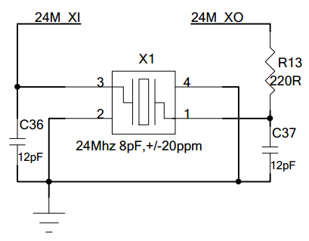
图2-1 24MHz晶振电路

- 32.768KHz晶振的；
晶振负载电容CL=12.5pF的参考电路如图2-2所示。
注：R10电阻不可去掉，否则可能引起晶振起振困难；
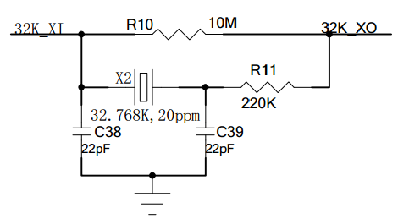
图2-2 32.768KHz晶振电路

系统复位
AK391XEV30X处理器的#RST脚是系统复位控制管脚，拉低电平后会将芯片内除RTC外的所有模块重置为预定义的复位状态。
AK391XEV30X的上电复位时序如图2-3所示。在系统电压上升到最小可工作电压之后，保证#RST上至少有200ms的有效复位电平。

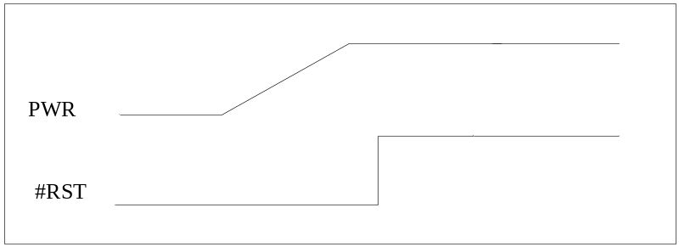
图2-3 AK391XEV30X上电复位时序图

一般情况下，采用RC复位电路即可满足上电时序要求，在芯片内部集成了一个80KΩ的上拉电阻，因此只需要外接一个电容即可实现复位电路。在需要快速开关机的应用场合，复位电路建议采用图2-4所示的设计。与普通RC复位电路相比，此电路具有快速放电的特点，在系统掉电时，#RST管脚的电平会快速跟随VDDIO。如果系统掉电后迅速恢复或者电源浪涌比较大的情况，建议使用此电路。
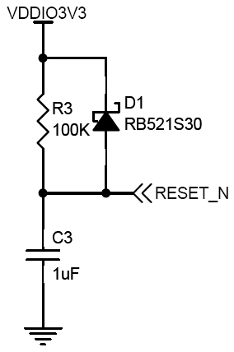
图2-4 快速放电复位电路示意图

对品质要求高的客户，建议使用复位 IC芯片。参考电路如图2-5所示。
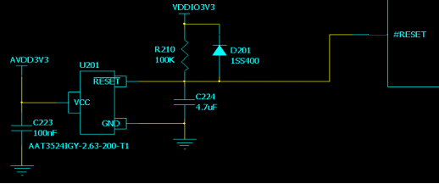
图2-5 基于专用复位IC芯片的复位电路示意图

中断
中断单元接受外部的中断请求，提供与CPU核的接口，用于突发事件处理，睡眠唤醒等。

Bootstrap
AK391XEV30X上电复位后，CPU的核会从内部ROM空间0X00000000取址，该指令会尝试按照Serial NOR Flash、SPI NAND Flash和USB Mass Storage 的顺序进行启动。
图2-6为AK391XEV30X的启动流程，详细步骤可参考对应的数据手册。
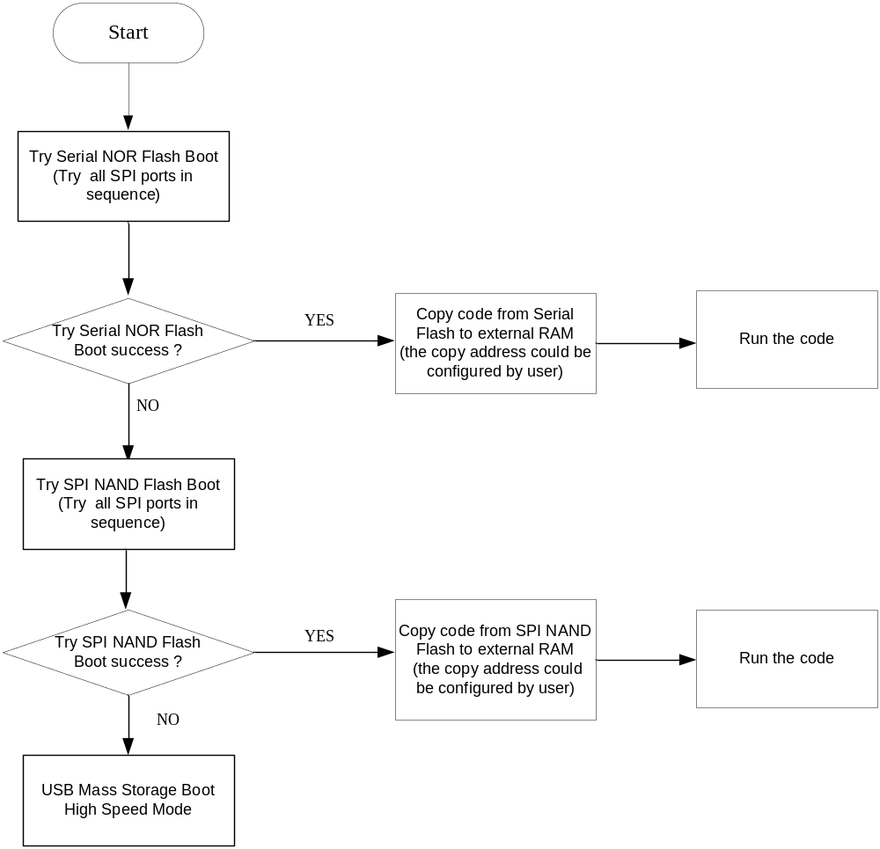图2-6 AK391XEV30X系列芯片启动流程

注意：硬件设计上，若SPI Flash和MMC/SD卡里面均有可以启动的系统程序，在缺省的情况下，根据芯片的启动流程顺序，会优先启动SPI Flash的系统程序。且SPI按照先SPI0后SPI1的顺序进行。建议使用SPI0启动，不要使用SPI1。

电源管理
AK391XEV30X具有简单的电源管理机制，正常工作状态下，只有CPU核及相关的存储器单元提供时钟，所有加速器单元的时钟都是关闭的。
供电要求：AK391XEV30X系列芯片的VDD1V15_core和DRAM_1V8电压，建议使用DC-DC电源芯片供电，电源的最大输出电流在500mA以上。

AVDD11_PLL供电
芯片的AVDD11_PLL 建议采用外置LDO电路的供电方式。若无法实现外部LDO，在在VDD_1V15和PLL_1V1电源之间连接220nH的电感，使用电源滤波，抑制噪声。
- 输入和输出回路短，走线粗（20mil以上）；
- 输入先经退耦电容再到芯片引脚；
- 输出先经滤波电容再接负载。

Core电压供电
芯片的core电压为1.15V，建议每个引脚上配置退耦电容，如图2-7所示，在布线时需尽量靠近引脚，电源走线先经过退耦电容再到芯片引脚 。

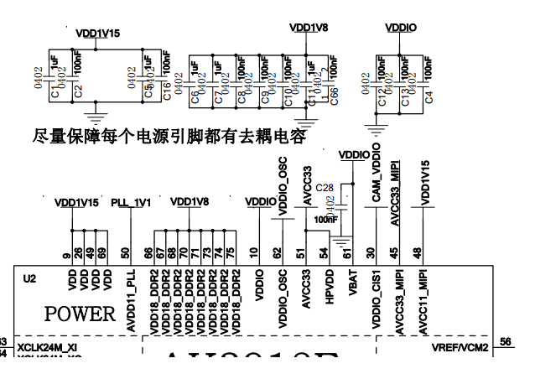
图2-7 芯片电源引脚退耦电容

DDR2供电
同core供电类似，DDR2的所有电源管脚尽量配置退藕电容，若Layout无法实现，最多可去掉2个电容。

VDDIO供电
芯片的VDDIO电流较小，建议至少配置1个退藕电容。

VDDIO_CSI供电
芯片支持1.8V~3.3V的sensor IO电压，因此VDDIO_CSI的电源供电较为复杂，具体可参考3.3.3小节。

工作模式
AK391XEV30X支持3种工作模式：正常工作模式（Normal operating mode）、待机模式（Standby mode）和关机模式（PowerDown mode）。
- 正常工作模式指所有的系统功能都根据用户代码的定义来正常运行的模式；
- 待机模式则是一种超低功耗的睡眠工作模式，系统的PLL以及所有的功能单元（包括CPU内核）的时钟都会被关掉，24MHz的时钟电路停止工作；
- 关机模式下，只有RTC工作，其他任何单元均处于电源关闭状态。

JTAG调试接口
AK391XEV30X支持JTAG标准调试接口。通过JTAG调试接口，可以实现程序断点控制、状态监控以及实时运行等功能。
ARM常用的20PIN JTAG调试接口电路接法，如图2-8所示。
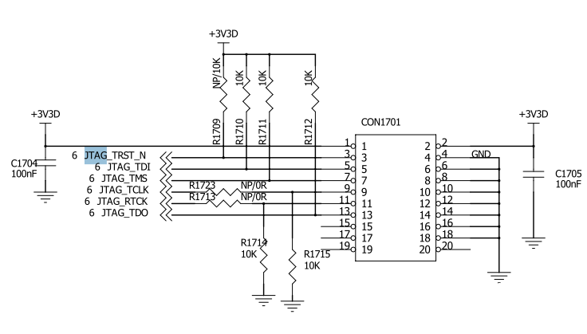
图2-8 ARM 20PIN JTAG接口电路示意图

功能单元

RTC
RTC单元既可使用外部32.768KHz的时钟，也可使用内部RC振荡电路。在系统处于关机模式时，RTC通过备用电池或者其他电源供电。
硬件设计注意事项：
- 为提高RTC电路的稳定性，外接RTC电源必须足够稳定，在布线和布局时须远离高干扰的交流电源和数字电源；
- 为确保在无线环境应用中RTC的可靠性，在设计时需要特别注意RTC电源必须特别屏蔽射频干扰；
- RTC供电方式比较灵活，根据实际需求可接备用电源供电，可用系统电源VDDIO供电，也可用这两种方式组合切换供电；
- 时钟电路需并联一个10MΩ的电阻才能起振；
- 只有AK3916EV30X芯片可以外加时钟电路，AK3918EV30X只能使用内部的RC电路。

存储器（Memory）

内部ROM
AK391XEV30X处理器内部集成32KB ROM和1344x32bits Buffer。
32KB ROM存放的是固化在芯片内部的启动代码，此ROM的空间用户不可使用。芯片上电复位后CPU的PC指针首先被映射到ROM的起始地址，开始执行ROM里面的启动代码，进入Bootstrap流程。

内部RAM
AK391XEV30X处理器内部集成64MB/128MB DDR2 SDRAM，无外部RAM接口，设计上仅需连接电源和DDR_VREF外接分压电路，见图3-9。
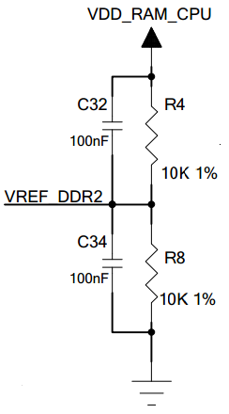
图3-9 芯片DRAM相关管脚连接

硬件设计注意事项：
- PCB布局时，建议将C32、C34、R4、R8靠近芯片对应引脚放置，如图3-9所示；
- R4、R8要采用1%及以上精度的电阻；
- 必须保证内部DDR2 1.8V电源的稳定性，走线宽度至少维持20mil，换层时需较多过孔。

Camera
AK391XEV30X的Camera接口支持CPI（DVP）和MIPI两种接口。
注：AK3919EV300仅支持MIPI接口。

CPI（DVP）并行传输接口
CPI（Camera Parallel Interface）接口，也可以称为DVP接口，是一种并行接口。AK391XEV30X支持8/10/12位数据线传输 。CPI接口的应用电路连接如图3-10所示。
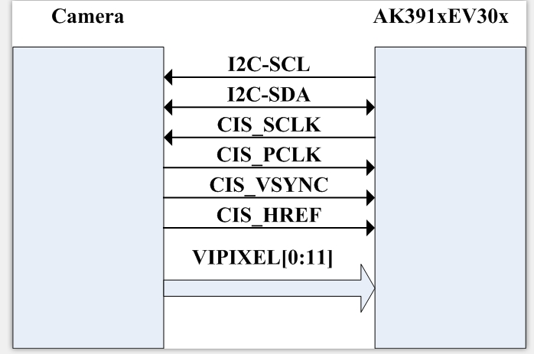
图3-10 CPI接口示意图

CPI接口信号如下表所示：
Signal Name | DIR/PU-PD | Description
CIS_SCLK | O/PU | Camera的工作时钟输出，为Camera Sensor提供工作时钟。
CIS_VSYNC | I/PU | Camera的场同步信号输入，极性可软件配置。
CIS_HREF | I/PU | Camera的行同步信号输入，极性可软件配置。
CIS_PCLK | I/PD | Camera的像素数据同步时钟，极性可软件配置。
VIPIXEL[0:11] | I/PU | Camera的数据输入。

注意：
- CIS_SCLK需为Camera Sensor提供工作时钟，I2C的初始化才能正常进行；
- 需根据所使用的CMOS Sensor正确配置RESET和PWDN控制信号；
- 布线时必须与高干扰设备隔离，否则会有噪点；
- Camera的数据线顺序需和AK391XEV30X的ISP接口对应；
- 如接8bit（或10bit）数据通道的Camera，bit0到bit7（或bit0到bit9）对应AK391XEV30X的连接顺序是bit4（或bit2）到bit11，即高位对齐，AK391XEV30X空出的bit0，bit1等低位数据通过10KΩ下拉到GND；
- 1080P数据采集时频率很高，如果Image Sensor和AK391XEV30X相距较远时，原理图和Layout设计时注意多加保护反馈地，防止数据采集出问题；
- VIS_SCLK、VIS_PCLK、VIS_VSYNC、VIS_HREF四个信号在PCB layout时，要进行包地走线，防止干扰。且要求尽量缩短Camera 的插座与芯片连接线的回流路径，间隔若干个引脚设置地线作为回流通道，否则会影响camera的正常工作；
- 芯片支持IO电压为1.8~3.3V sensor，若电路环境恶劣或摄像头本身时序不协调，均会影响VIS_PCLK、行场同步信号和数据的测距时序，进而影响数据采集的准确性。为在上述情况下可微调CIS_PCLK的时序解决图像接收异常的问题，需要在VIS_PCLK上并联一个小电容作为微调手段（该电容在PCB的位置靠近sensor端，默认不贴片），如图3-11所示。
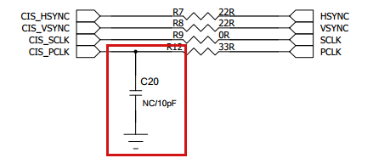
图3-11 CIS_PCLK并联电容

MIPI串行接口
MIPI是一种串行接口，AK391XEV30X同时支持MIPI CSI-2接口标准。MIPI CSI-2采用串行差分传输的方式，其接口示意如图3-12所示。
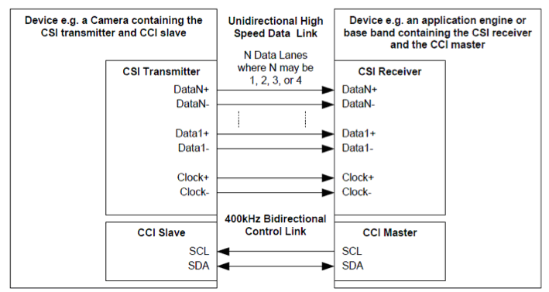
图3-12 MIPI接口示意图

AK391XEV30X的MIPI支持1 clock，2 Data Lane的配置，其定义如下表所示。
Signal Name | Description
MIPI_DN0 | MIPI 数据1－
MIPI_DP0 | MIPI 数据1＋
MIPI_DN1 | MIPI 数据2－
MIPI_DP1 | MIPI 数据2＋
MIPI_CLKN | MIPI 时钟线－
MIPI_CLKP | MIPI 时钟线＋

MIPI接口在应用中应注意以下五点：
- CIS_SCLK需为Camera Sensor提供工作时钟，I2C的初始化才能正常进行；
- 设计的时候需注意差分对的极性与线序；
- 芯片支持2 Data Lane模式，当sensor只支持1 Data Lane模式时，需要连接MIPI_DN0与MIPI_DP0；
- MIPI的差分阻抗为100Ω；
- MIPI走线相关建议，请参考《Cloud39EV300 PCB设计指南》。

接口电源域说明
支持IO电压为1.8~3.3V的sensor，因此要注意相关IO电源的电压值与camera的IO电压一致。下表是camera相关IO口及电源域的说明。
管脚名称 | 电源域 | 管脚名称 | 电源域
I2C0_SCL | VDDIO_CSI1 | I2C0_SDA | VDDIO_CSI1
GPIO49 | VDDIO_CSI1 | CIS1_SCLK | VDDIO_CSI1
CIS1_PCLK | VDDIO_CSI1 | CIS1_HSYNC | VDDIO_CSI1
CIS1_VSYNC | VDDIO_CSI1 | CIS1_D0 | VDDIO_CSI1
CIS1_D1 | VDDIO_CSI1 | CIS1_D2 | VDDIO_CSI1
CIS1_D3 | VDDIO_CSI1 | CIS1_D4 | VDDIO_CSI1
CIS1_D5 | VDDIO_CSI1 | CIS1_D6/MIPI_DN1 | AVCC33_MIPI
CIS1_D7/MIPI_DP1 | AVCC33_MIPI | CIS1_D8/MIPI_CLKN | AVCC33_MIPI
CIS1_D9/MIPI_CLKP | AVCC33_MIPI | CIS1_D10/MIPI_DP0 | AVCC33_MIPI
CIS1_D11/MIPI_DN0 | AVCC33_MIPI | CIS2_SCLK | VDDIO_CSI2
CIS2_PCLK | VDDIO_CSI2 | CIS2_HSYNC | VDDIO_CSI2
CIS2_VSYNC | VDDIO_CSI2 | CIS2_D0/I2C1_SCL | VDDIO_CSI2
CIS2_D1/I2C1_SDA | VDDIO_CSI2 | CIS2_D2 | VDDIO_CSI2
CIS2_D3 | VDDIO_CSI2 | CIS2_D4 | VDDIO_CSI2
CIS2_D5 | VDDIO_CSI2 | CIS2_D6 | VDDIO_CSI2
CIS2_D7 | VDDIO_CSI2 | CIS2_D8 | VDDIO_CSI2
CIS2_D9 | VDDIO_CSI2 | CIS2_D10 | VDDIO_CSI2
CIS2_D11 | VDDIO_CSI2 | - | -

从上表中可以看到关于sensor的电压分为3部分，VDDIO_CSI1、AVCC33_MIPI 和VDDIO_CSI2，因此设计的时候需要注意以下四点：
- 因I2C0_SCL和I2C0_SDA的电源域是VDDIO_CSI1，故无需考虑I2C0电平与camera的IO电平不匹配的问题，但需注意I2C0的上拉电阻需与VDDIO_CSI1保持一致；
- GPIO49的电源域是VDDIO_CSI1，此IO建议设计为与camera相关的控制线，如reset等；
- 当camera1使用CPI模式的时候，AVCC33_MIPI 的电平不可设计为3.3V，而是与VDDIO_CSI1保持一致；当使用MIPI模式时需设计为3.3V；
- AVCC11_MIPI管脚不可悬空，无论是camera1是选择CPI模式或MIPI模式，
必须连接1.1V电压。

Camera个数
AK391XEV30X支持双路camera输入。当使用双路camera的时候，需要注意
- 只有AK3916EV30x芯片支持双路模式；
- 当采用双路模式时，只能使用CPI模式，而不能使用MIPI模式，即不支持一路MIPI，一路CPI的模式；
- Camera2支持单独的I2C功能，如果使用该功能，则数据位只能采用10位模式；

SPI接口
AK391XEV30X的SPI接口支持Master模式和Slave模式。
工作在Master模式时，既支持一线模式又支持四线双向通信，如图3-13所示，进一步提高了整体通信速率。
使用SPI接口进行电路设计时，需注意：
- SPI接口的两根数据线对接必须符合MOSI和MISO的对接关系；
- 如果SPI应用的时钟频率高于25MHz的话，需要考虑端接设计来提高SPI的信号完整性；
- 如果SPI与其他的信号线复用，尤其是SPI_CLK与其他信号有复用关系时，建议在电路分支出设计串联端接电阻。
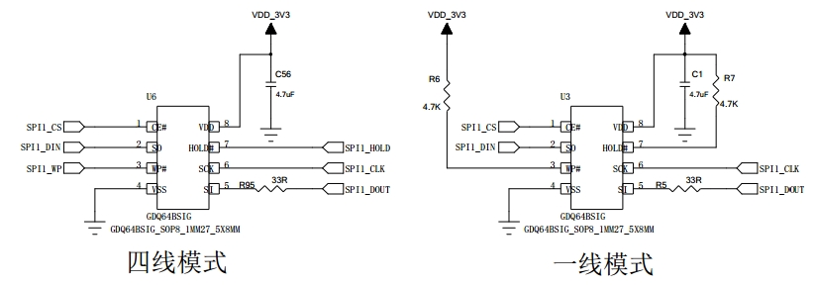
图3-13 SPI Flash 一线、四线模式电路示意图

MMC/SD/SDIO

接口特性
AK391XEV30X有MMC/SD接口和SDIO接口。这两种接口具有以下特性：
1、支持The Multimedia Card V4.2协议；
2、支持SD Memory Card V2.0协议；
3、支持SDIO Specification V1.1协议；
4、最大读写速度是ASIC CLK的一半。

参考电路
当设置为SD Memory Card模式时，SD卡可支持1线、4线模式，参考电路如图 3-14所示。

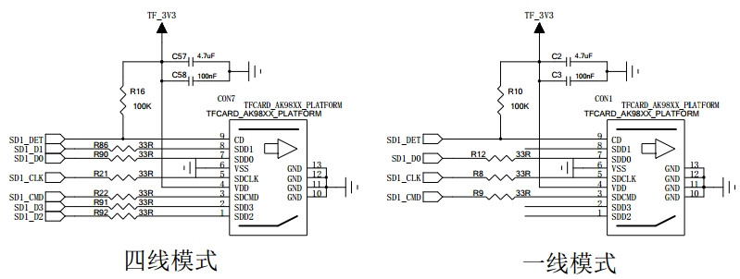
图 3-14 SD卡一线、四线模式电路示意图

注意事项
SD卡支持4线模式，但由于SD_D1、SD_D2和SD_D3是与SPI数据线复用的，这种情况下会造成数据干扰，故建议只使用1线模式。

通用串行总线（USB）
USB在原理图设计中较为简单，只需注意DP、DM线序对应即可。由于芯片USB的ESD性能不足，需在设计的时候增加ESD保护器件。
在进行ESD器件选型时，要保证在USB_DM和USB_DP信号线上的ESD器件的寄生电容小于3pF，同时保证layout时ESD器件靠近USB端子。将USB的端子外壳通过一个磁珠或者小电感接地，有利于提高硬件设计的抗ESD性能，也可在USB_DM和USB_DP信号线上串共模抑制电感提高USB接口的抗ESD性能。
USB布线相关建议请参考《Cloud39EV300 PCB 设计指南》。

Ethernet接口
AK391XEV30X MAC提供符合802.3 规范的MII/RMII接口，可外接PHY芯片以实现网络通讯。
注意：AK3918EV300只支持 RMII接口。

接口特征

MDIO接口
MDIO接口类似于I2C的两线接口， 一条数据线，一条clock线，此接口支持IEEE802.3规范，用于管理多个PHY芯片。因网络设备上通常由一个ASIC同时控制多个PHY芯片， 使得若干接口可同时交换数据，故需要使用PHY_address以区分并联在MDIO接口上的多个PHY芯片。本MAC模块仅访问PHY地址为通常为001（Binary）的PHY芯片，所以PHY芯片的地址需配置为001（Binary）。

MII接口
MII模式的接口上提供下列信号。
TXD[0:3] 4个数据线
TX_EN 表示数据线上的数据是有效的发送数据
TX_CLK 传送时钟
RXD[0:3] 4个数据线
RX_DV 表示现在数据线上传送的是有效的接收数据
RXCLK 接收时钟
RX_ER 接收错标志
CRS 载波侦测信号
COL 碰撞检测信号
OPCLK 25MHz时钟

RMII接口
RMII模式的接口上提供以下信号。
TXD[0:1] 2个发送数据线
TX_EN 表示数据线上的数据是有效的发送数据
RXD[0:1] 2个数据线
RX_ER 接收错标志
RX_DV 表示现在数据线上传送的是有效的接收数据
OPCLK 50MHz时钟
注：RX_ER为可选管脚，AK391XEV30X MAC可以不此管脚功能。在IO口不够使用的情况下，可将此管脚配置为普通IO口使用。

硬件电路
硬件电路设计时注意信号线和PHY一一对应，TX和RX关系不可颠倒。建议保留线上22R匹配电阻，以保证波形质量和EMI性能。电阻要放在信号的输出端以获得更好的信号时序，建议在TXEN和TXD的数据线上并联一个15pF的电容。
OPCLK为PHY提供25/50MHz的频率信号，此信号易受到干扰，需靠近管脚放置一个22R匹配电阻。

注意事项
- AK391XEV30X 提供OPCLK接口，可输出25/50MHz CLK给到PHY XIN管脚，故PHY可以省去一个晶振，同时也可保证MAC CLK与PHY CLK的相位一致；
- 下图中的PLL_1V1脚需就近放置一个10uF的电容，且在VDD1V15和PLL_1V1电源之间使220nH的电感。若条件允许，建议单独使用LDO为PLL_1V1供电，否则720P Camera和网络同时工作时会影响网络的数据传输。
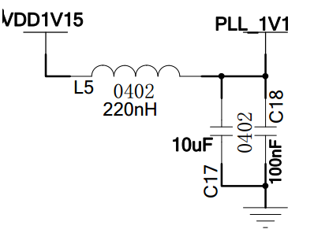

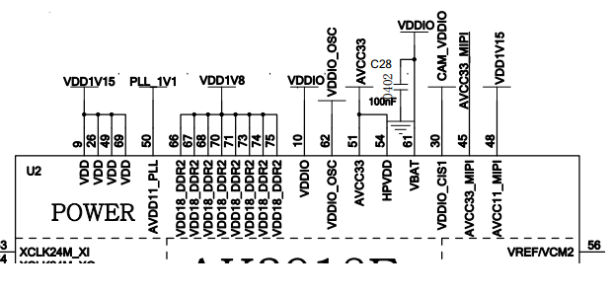
图3-15 PLL_1V1电源连接示意图

布线要求：
1、PHY芯片到AK391XEV30X端布线，需注意
- 信号线等长，布线要求地线跟随；
- 尽量进行线间屏蔽。如果通过插接件时， 建议保留和信号线同等数量的地线， 或cable使用双绞线提供信号线和地线回路，以防止串扰；
- PHY芯片到AK391XEV30X之间保留串联电阻，以便解决EMI问题；
- OPCLK除了在AK391XEV30X管脚处保留串联电阻，布线时还要求50Ω阻抗匹配；
2、从PHY芯片到网线端的布线，需注意
- 均按照LVDS的布线对要求，100Ω差分线阻抗匹配，要求长度匹配约小于100mil（最大不得超过200mil）；
- 建议缩短PHY芯片到网线插座的距离。
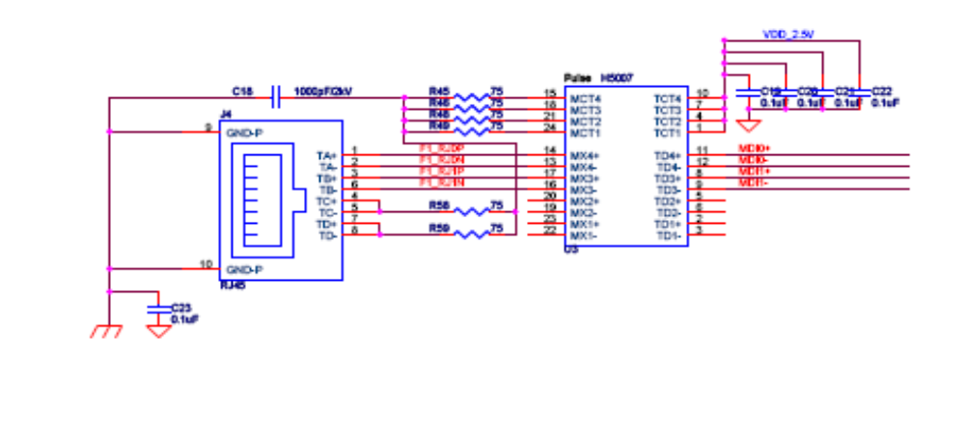
图3-16 变压器连接示意图

网线接口和变压器一侧的地一般处于浮地状态，和内部电路板的地通过电容耦合，不可直接耦合，PHY芯片本身是做为模拟芯片使用， 推荐分割为独立的模拟地。若分割为独立的模拟地， 不建议和AK391XEV30X的音频部分分割的模拟地共地， 防止互相干扰。
注：PHY芯片端从网线端口到隔离变压器，都是属于安规二类线范畴，即大厦内布线的低压线类别。 因部分防雷击， 防漏电的规定， 需保证二类线所需要的爬电距离，相关器件如插座、隔离变压器、用于隔离地的安规电容器、 都有相应的安规认证。

音频电路
AK391XEV30X系列芯片支持音频输入输出，为保证声音输入输出质量，需注意：
- VCM2为芯片模拟电路的基准电压，幅值为1.8V，需外接至少4.7uF的电容；
- VCM3为芯片模拟电路的电源，幅值为3.0V，需外接至少4.7uF的电容；
- MIC最好使用VCM3的电压，如图3-17所示；
- 当不使用MIC时，此管脚可以作为普通GPI83使用，注意只能作为输入口，而且是开漏输入，需外接上拉电阻；
- 当不使用LINEIN功能是，此管脚此管脚可以作为普通GPI84使用，注意只能作为输入口，而且是开漏输入，需外接上拉电阻。
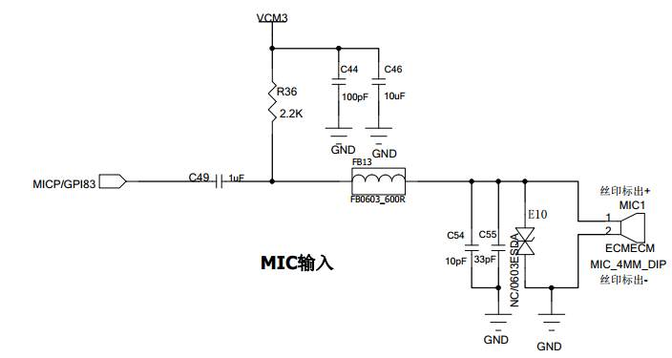
图3-17 MIC电路

马达电路
AK391XEV30X系列产品应用在IP_camera中，需要用到驱动步进马达。此处建议使用ULN2803A马达驱动芯片，具体设计请参考开发板底板Cloud39EV300_ AK391XE_MainBD_V1.0.0原理图。
注意：马达工作时，易对电源产生干扰，建议对马达电路供电采用电感或磁珠隔离，电源走线需大于50mil，且将该部分电路单独放置在PCB一个区域，远离模拟部电路，防止干扰。

注意事项
1、ARM核心电压：布线时，必须保证线宽不得小于30mil，如有换层，需多个并联过孔；
2、 DDR2的电源电压：必须严格按照DDR2的规范，稳定提供最低1.5V~1.90V的供电电压。布线时，必须保证线宽不得小于20mil，如果有换层，需多个并联过孔；
3、DDR2的VREF必须严格按照DDR2的规范，提供精密的跟踪。分压电阻须用1%精度，布线时，必须保证线宽不低于20mil，如有换层，需多个并联过孔；
4、如果设计中有大电流设备，比如Wi-Fi/GSM等，则其供电必须单独从BAT或者输入电源处取电进行切换，不得与ARM电源/DDR2电源/模拟电源共享电源设计；
5、图3-15的VCCA_USB需连接系统模拟电源，并用磁珠隔开，不可连接数字VDDIO；
6、如果设计中有大电流设备，比如Wi-Fi/GSM等，其供电必须单独从BAT或者输入电源处取电进行转换，不得与ARM电源/DDR2电源/模拟电源共用；
8、为Wi-Fi供电的DC/DC的输入需尽量靠近电池，若因结构限制不能实现，电池到DC/DC输入线的宽度需大于20mil，同时DC/DC的输出需靠近Wi-Fi的电源引脚，走线宽度至少为20mil。同时注意Wi-Fi对供电要求较高，最好单独提供一个DC-DC供电IC；
9、Wi-Fi天线设计注意事项请参阅《2.4GHz频段无线产品天线设计指南》。

